Klasa IV – SP Niedźwiada
Temat: Romuald Traugutt i powstanie styczniowe
Proszę przeczytać poniższy tekst, a następnie wykonać w zeszycie polecenia:
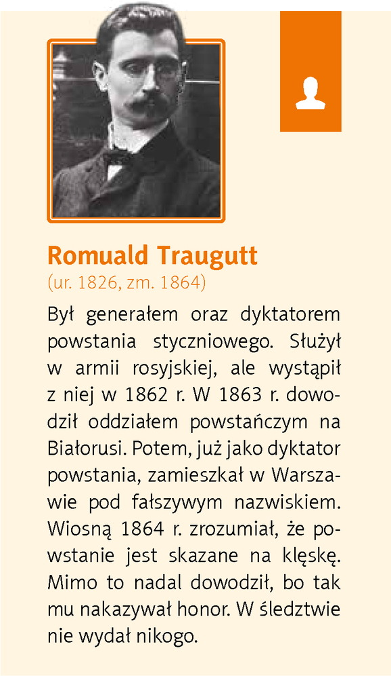

Tak wybuchło powstanie styczniowe.
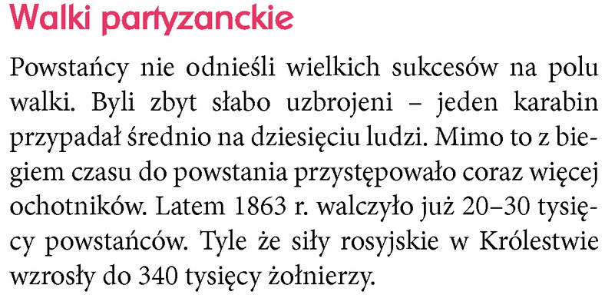

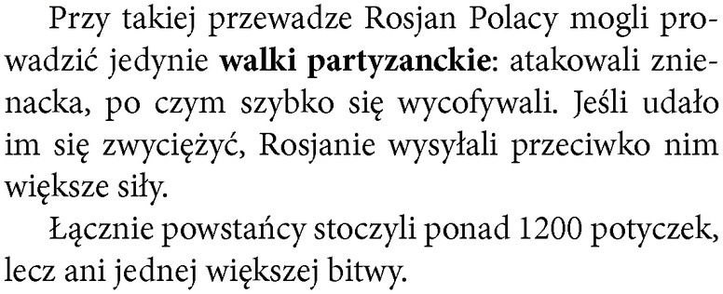

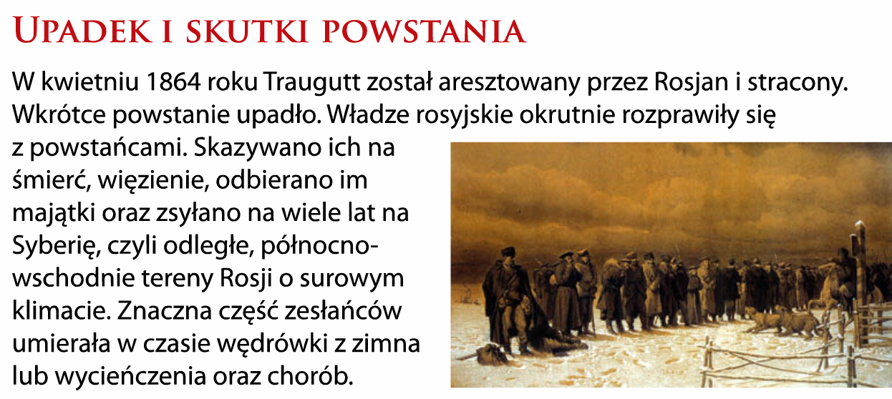

Polecenia do wykonania w zeszycie:
Napisz, kiedy wybuchło powstanie styczniowe ?
Wyjaśnij w zeszycie, czym był „branka” ?
Wymień przyczyny i skutki powstania styczniowego.

Za kilka dni, pojawi się kolejna partia zadań do wykonania. Przypominam, że zadania domowe zostaną sprawdzone przeze mnie po powrocie do szkoły. Powodzenia !

